北京地大圆正信息工程有限责任公司
质量控制监测系统
用 户 操 作 手 册

Version 2.0

2005.10.10

Written By yuanzheng

yuanzheng
北京地大圆正 2002,2005
All Right Reserve
目 录

1 概要介绍 1
2 数据录入 2
2.1 质控基本数据录入 2
2.1.1 概述 2
2.1.2 界面说明 2
2.1.3 操作方法 3
2.2 质量控制统计 4
2.2.1 概述 4
2.2.2 界面说明 4
2.2.3 操作方法 4
2.3质量控制查询编辑 5
2.3.1概述 5
2.3.2界面说明 6
2.3.3操作方法 6

质量控制监测管理信息系统

1 概要介绍
质量控制监测系统主要完成质量控制监测数据的录入以及统计报表。

质量控制监测系统主要包含了下列功能点：
- 数据录入：数据录入是将质量控制的基本数据通过手工输入并保存到基本信息数据表中。

- 数据报表：生成舟山市分析质量控制统计表、分析质量控制记录表和分析质量控制空白记录表。

2 数据录入

2.1 质控基本数据录入

2.1.1 概述
质控基本数据录入是将质控信息通过手工输入并保存到质控基本数据表中。
在录入质控信息之前，需要先维护加标回收率合格判定标准信息表、质控样合格判定标准信息表、空白合格判定标准信息表和精密度合格判定标准信息表。

2.1.2 界面说明
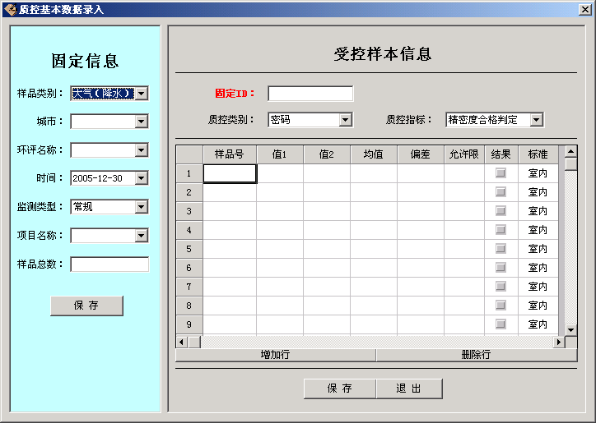

2.1.3 操作方法
在质控基本数据录入中，用户可以按照以下操作方法进行录入：
首先录入固定信息，选择样品类别、城市、环评名称、时间、监测类型、项目名称和样品总数，除样品总数外，各项均可在下拉列表框中进行选择。用户需要手工输入样品总数的值。
输入完毕后，点击保存按钮，输入的信息将被保存到质控固定信息基本数据表中。
录入受控样本信息，固定信息被保存后，系统自动生成ID号，并将此ID号自动在受控样本信息的固定ID号文本框中显示出来。
选择质控类别和质控指标，可在下拉列表框中进行选择。
选择不同的质控指标，对应显示相应的表格内容。
当质控指标选择为精密度合格判定时，表格中显示字段为样品号、值1、值2、均值、偏差、允许限、结果和标准。用户只需要输入样品号、值1、值2的值以及选择标准，其他值即可自动计算得到。
当质控指标选择为加标回收率合格判定时，表格中显示字段为样品号、加标量、样品值、回收值、回收率、允许限和结果。用户只需要输入样品号、加标量、样品值、回收值的值，其他值即可自动计算得到。
当质控指标选择为质控样相对误差判定时，表格中显示字段为样品号、配制值、测定值、相对误差、回收率、允许限、结果和标准。用户只需要输入样品号、配制值、测定值的值以及选择标准，其他值即可自动计算得到。
当质控指标选择为标准样品合格判定时，表格中显示字段为样品号、标准值、测定值、相对误差、回收率、允许限和结果，用户需要手工输入全部字段的值。
当质控指标选择为空白合格判定时，表格中显示字段为样品号、现场空白、实验室空白、均值、偏差、允许限和结果，用户只需要输入样品号、现场空白、实验室空白的值，其他值即可自动计算得到。
增加行按钮和删除行按钮，可用来增加表格中的空白数据行和删除选中的数据行。
最后，点击保存按钮，则可将表格中的数据保存到质控受控信息基本数据表中。
注：在未点击保存按钮之前，在表格中对数据进行的添加及删除等操作均不影响数据库中的数据信息。

2.2 质量控制统计

2.2.1 概述
质量控制统计主要生成舟山市分析质量控制统计表、记录表等报表。

2.2.2 界面说明
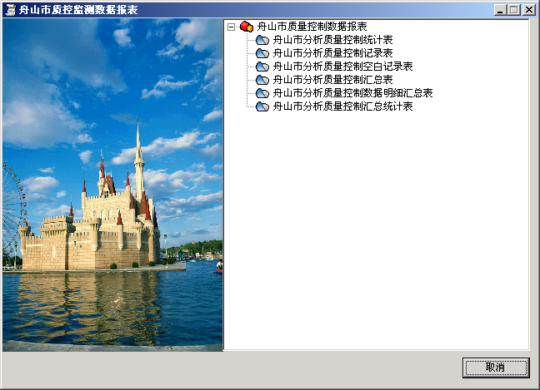

2.2.3 操作方法
首先选择要生成的数据报表类型，选择后双击，弹出对应的报表条件设置窗口。下面具体说明。
双击舟山市分析质量控制统计表，弹出舟山市分析质量控制统计表条件设置窗口，如下所示：

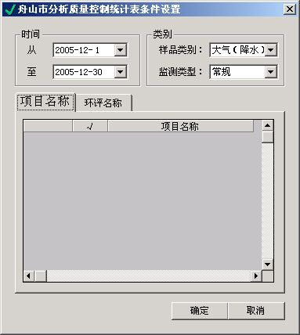

在舟山市分析质量控制统计表条件设置窗口中，首先进行时间设置，选择开始时间和终止时间，终止时间不能小于开始时间。
选择类别，样品类别和监测类型可在下拉列表框中取得。
然后选择项目名称和环评名称。点击项目名称标签，选择需要的项目。
条件设置后，点击确定按钮，即可按照设置生成报表。
其他报表与舟山市分析质量控制统计表操作方法相同，在此不再重复叙述。

2.3质量控制查询编辑

2.3.1概述
查询修改质控的数据

2.3.2界面说明
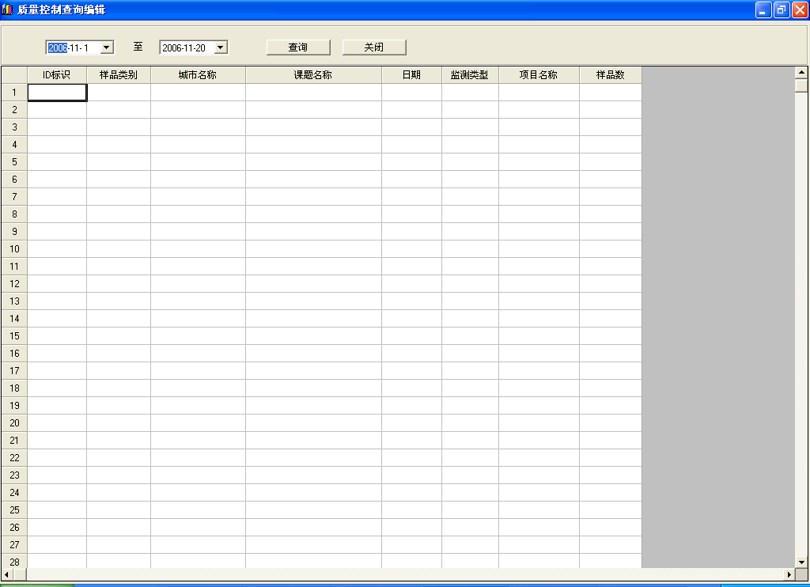

2.3.3操作方法
选择起始日期和终止日期，点击[查询]按钮，查询出符合条件的项目信息，如下图：
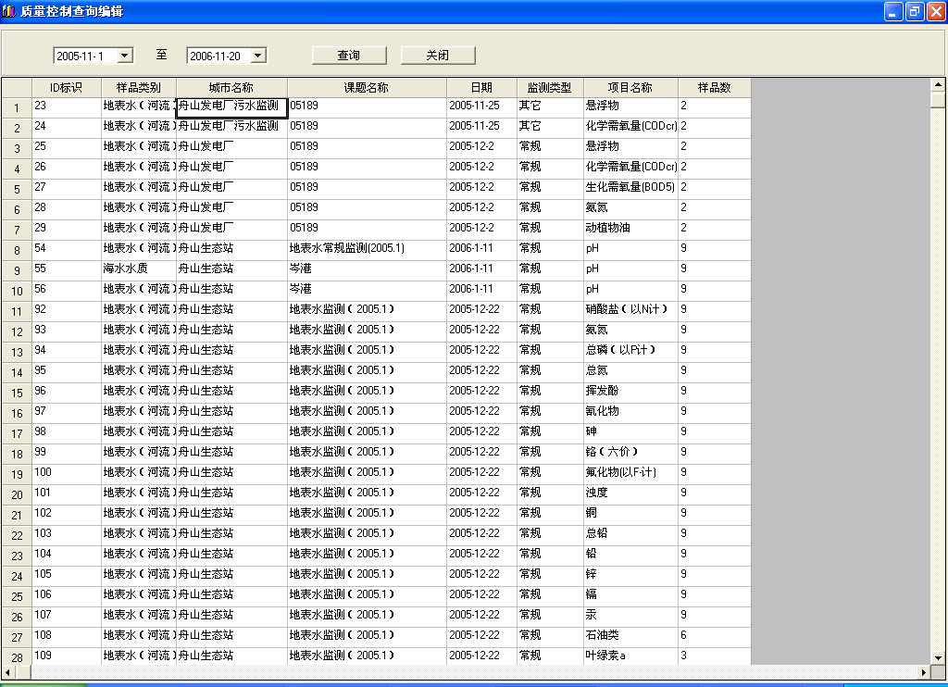

双击项目信息，弹出所选择的项目信息的详细信息，如下图：
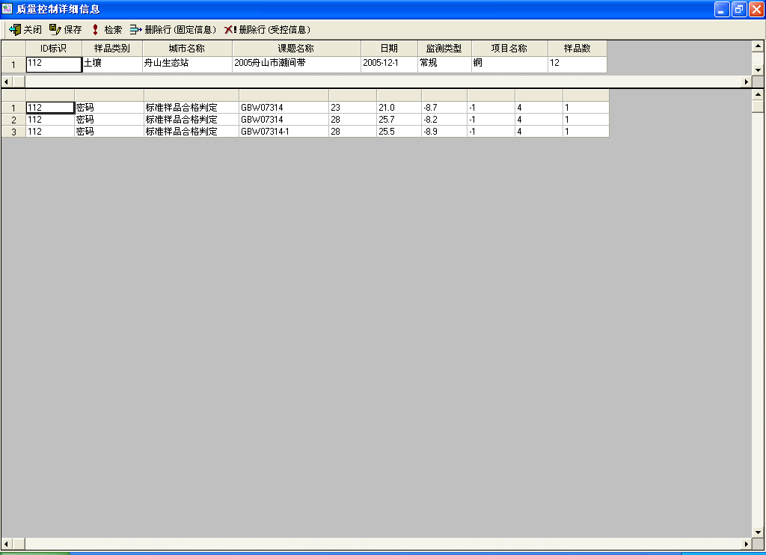
对项目信息(固定信息)和详细信息(受控信息)修改或删除后，点击[保存]按钮，更新修改数据。

